Medienmitteilung
Blick in die Zukunft an den Digitaltagen in Winterthur

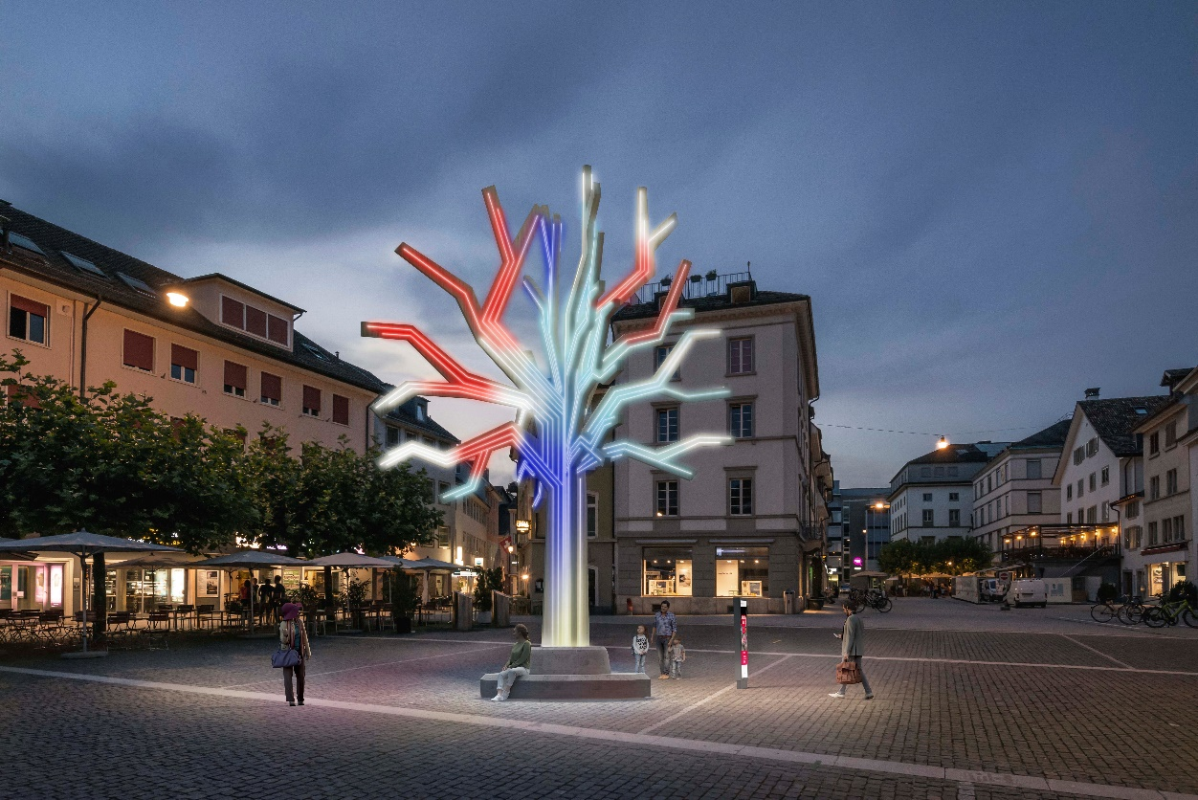
Visualisierung: Designraum Winterthur

Die Digitaltage Schweiz finden dieses Jahr vom 1. bis 3. November an 20 Standorten statt. Ziel des Events ist, die Digitalisierung und damit zusammenhängende Chancen und Herausforderungen für die Schweizer Bevölkerung interaktiv zugänglich zu machen. Dank dem Verein «Digital Winterthur» und dessen Partnern findet der Anlass zum ersten Mal auch in Winterthur statt.

Seit der Erstausführung des Digitaltags 2017 erhält der Event jedes Jahr eine neue Dimension. Der Anlass wurde von digitalswitzerland initiiert und verfolgt das Ziel, die Digitalisierung für die Schweizer Bevölkerung erlebbar zu machen, eine vertiefte Debatte zu diesem Thema anzuregen und die Chancen und Herausforderungen aufzuzeigen. digitalswitzerland ist eine gemeinsame Initiative von Wirtschaft, öffentlicher Hand und Wissenschaft, welche die Schweiz zum international führenden digitalen Innovationsstandort gestalten will.

Die Digitalisierung ist ein Megatrend und prägt unsere Gesellschaft, sei es in der Unterhaltung, beim Einkaufen, am Arbeitsplatz oder in der Ausbildung. Durch Workshops, Open Houses, Panelgespräche und Smart-Labs wird die Bevölkerung an diesem Event interaktiv in Digitalisierungsthemen aus den Bereichen Smart City, Gesundheit, Industrie, Bildung, Energie und Nachhaltigkeit involviert. Anhand einer Vielzahl von spannenden Unterhaltungsangeboten, Kursen und Vorträgen wird Jung und Alt Einblick in die digitale Zukunft der Schweiz gewährt. Darunter sind Workshops wie «Effizienz durch Digitalisierung am Arbeitsplatz», «Wie kann ich meine Daten online schützen?» oder – ganz pragmatisch – «Wie fülle ich meine Steuererklärung online aus?». Ausserdem können die Besucherinnen und Besucher anhand von intelligenten Kaffeemaschinen oder Gesundheits-Wearables den Alltag der Zukunft entdecken. Das Programm hat für jeden Wissensstand etwas zu bieten. Die meisten Angebote sind kostenlos.

Der Plantoid, ein digitaler Baum
Ein digitaler Baum soll mit Smartphones, Webseiten, IoT und anderen Technologien digital interagieren und zum Leben erweckt werden. Die Grundstruktur ist aus Holz und der Sockel aus Beton. Der Plantoid zeigt Möglichkeiten der Digitalisierung auf und erlaubt allen Personen, mit ihm zu interagieren. Er soll mit seinen Funktionen, seiner Ästhetik und seiner physischen Präsenz in der Bevölkerung Diskussionen über die Digitalisierung auslösen. Der Plantoid wird an einem geeigneten Ort in Winterthur aufgestellt.

Verein initiiert Digitaltage Winterthur
Die Digitaltage finden zum ersten Mal auch in Winterthur statt. Dies dank dem neu gegründeten Verein «Digital Winterthur», der sie gemeinsam mit Partnern aus der Wirtschaft, Wissenschaft und öffentlichen Hand vom 1. bis 3. November rund um den Bahnhof Winterthur durchführt. Der Verein will Digitalisierungsthemen in der Grossregion Winterthur vorantreiben. Rapahel Tobler, Präsident von Digital Witnerthur ist begeistert und sagt: «Wir wollen der Bevölkerung zeigen, dass die Digitalisierung enorme Vorteile für alle WinterthurerInnen bringen kann, wenn wir alle gemeinsam am Wandel arbeiten».
Der Verein ist nicht gewinnorientiert und sein Vorstand ist ehrenamtlich tätig.

Alwin Meyer, Gründer des Startups Swisspeers, ist von seinem Engagement für die Digitaltage überzeugt: «Bei Digital Winterthur mache ich mit, weil ich es wichtig finde, dass wir neue Technologien so entwickeln, einsetzen und nutzen, dass alle davon profitieren und niemand zurückgelassen wird. Der Digitaltag bietet die ideale Plattform dafür.»

Weitere Infos und Anmeldung unter: www.digital-winterthur.ch

Ansprechperson: Raphael Tobler, Präsident des Vereins «Digital Winterthur»
info@digital-winterthur.ch +41 79 278 32 94

